ПАДЕЖИ/ИЛУСТРАЦИЈЕ

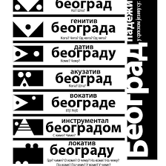

ПАДЕЖИ/ИЛУСТРАЦИЈЕ

